Лабораторная работа № 6  
**Задание**  
Реализуйте следующее Web приложение на фреймворке Flask  
1) создайте базу данных на движке SQLite при помощи Python, состоящей из одной таблицы  
и заполните ее вашими данными (не менее 10 строк),  
Таблицу можете выбрать любой тематики, например какие подарки необходимо купить  
родным / коллегам на Новый Год. Указать ФИО, название подарка, стоимость и статус  
(куплен / не куплен)  
Проверьте наличие данных в вашей таблице написав SQL запрос через Python  
SELECT * FROM ваша_таблица  
2) возьмите файл базы данных созданной в задании 1) и выведите содержимое таблицы в  
HTML форме, используя Flask фреймворк и вызов GET запроса через браузер

**Выполнение**

**1 часть – создать базу данных**

<https://colab.research.google.com/drive/1TQpos_uTJ1_2J0RwEdgRqwKz0o2NDHht#scrollTo=ifc-Vg-oImUB>

Создали БД product.db

**2 часть – создать web-страницу**

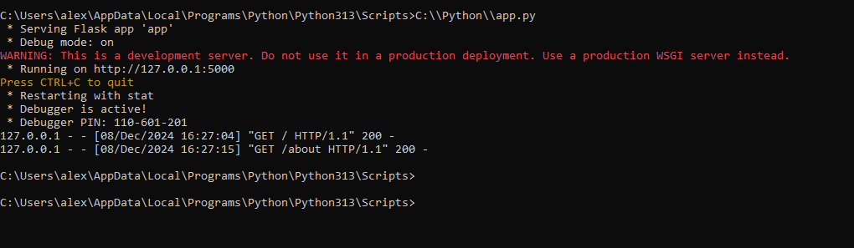

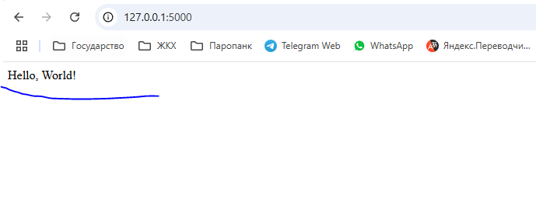

**Выводим таблицу**

**Создали папку myapp, и в ней файл app.py.**

from flask import Flask, render_template

import sqlite3

app = Flask(__name__)

@app.route('/')

def index():

conn = sqlite3.connect(r'C:\\myapp\\produkt.db')

cursor = conn.cursor()

cursor.execute('SELECT * FROM produkt')

rows = cursor.fetchall()

return render_template('index.html', rows=rows)

if __name__ == '__main__':

app.run(debug=True)

**Создаем темплейт в папке myapp/templates**

<!DOCTYPE html>

<html>

<head>

<title>Таблица</title>

</head>

<body>

<table>

<tr>

<th>Продукт</th>

<th>Фасовка</th>

<th>Вес</th>

<th>Статус</th>

</tr>

{% for row in rows %}

<tr>

<td>{{ row[0] }}</td>

<td>{{ row[1] }}</td>

<td>{{ row[2] }}</td>

<td>{{ row[3] }}</td>

</tr>

{% endfor %}

</table>

</body>

</html>

**Выполняем файл app.py**

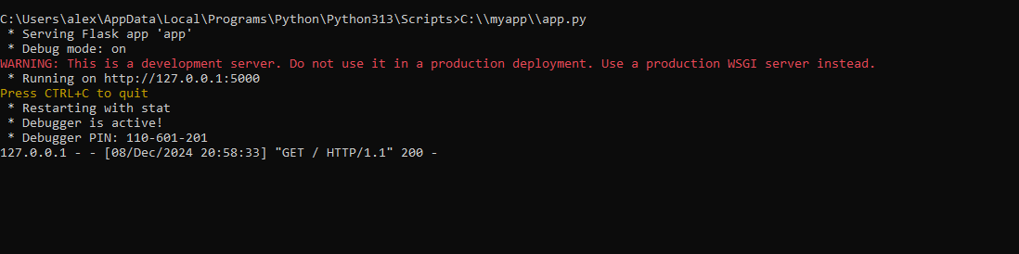

**В браузере смотрим таблицу**

